NÁZEV ŠKOLY: Základní škola J. E. Purkyně a ZUŠ Libochovice
AUTOR : Mgr. Jana Christenová
NÁZEV: Vy_32_INOVACE_08_Čj_ Test ze skladby pro 6. ročník
TÉMA: Test ze skladby pro 6. ročník
ČÍSLO PROJEKTU: CZ.1.07/1.4.00/21.2803

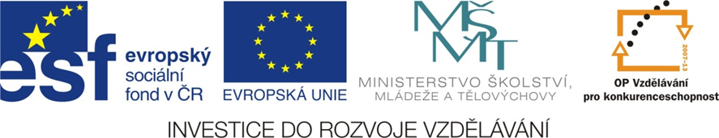

Anotace | Žáci si procvičují dosavadní znalosti ze skladby
Autor | Mgr. Jana Christenová
Jazyk | čeština
Očekávaný výstup | Upevnění učiva o větných členech a souvětí
Speciální vzdělávací potřeby | - žádné -
Zpětná vazba | správné řešení, rozbor hodnocení
Druh učebního materiálu | pracovní list
Druh interaktivity | aktivita
Cílová skupina | žák
Stupeň a typ vzdělávání | základní vzdělávání – druhý stupeň
Typická věková skupina | 12 – 13 let
Materiál vyhovuje výuce

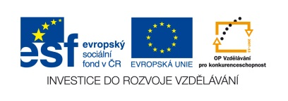
Test ze skladby pro 6. ročník
- Prvňáčkové se shromáždili před školou a vydali se směrem ke hřišti, kde je čekala spousta soutěží, které pro ně připravili chlapci a děvčata z šestých ročníků.
- Počet vět v souvětí je:
- 5
- 3
- 4
- Počet hlavních vět v souvětí je:
- 2
- 3
- 1
- Vyber správný graf souvětí:
- I. H a II. H, kde III. H a V. H b) I. H a II. H
který IV. V , kde III. V
, které IV. V
c)I. H a II. H a III. H
, který IV. V
- Několikanásobný podmět je:
- shromáždili, vydali
- chlapci, děvčata
- soutěží, ročníků
- Interpunkce v souvětí
- Vyber souvětí se správně doplněnými čárkami:
- Lidé, kteří uvěřili jejím schopnostem se na ni obrátili, aby jim pomohla.
- Lidé, kteří uvěřili jejím schopnostem, se na ni obrátili, aby jim pomohla.
- Lidé, kteří uvěřili jejím schopnostem, se na ni obrátili aby jim pomohla.
- Rozhodni:
- Základní větné členy jsou:
- Podmět a předmět
- Přísudek a podmět
- Předmět a přísudek
- Na přívlastek se ptáme:
- Jaký, který, čí?
- Kde, odkud, kudy?
- Jak?
Zpracovala Mgr. Jana Christenová

ŘEŠENÍ

- c)
- a)
- b)
- b)

- b)

- b)
- a)

Zpracovala Mgr. Jana Christenová

